Kısa-ca’da Ödüller Sahiplerini Buldu

Selçuk Üniversitesi İletişim Fakültesi tarafından düzenlenen 16. Kısa-ca Uluslararası Öğrenci Filmleri Festivali çeşitli etkinliklerle devam ederken festivalde dereceye giren filmler de düzenlenen törenle ödüllendirildi. Yurtiçi ve yurtdışından 300’e yakın kısa filmin başvuru yaptığı festivalde 52 film ön değerlendirmeden geçti. 4 kategoride 11 ödül sahiplerini buldu.

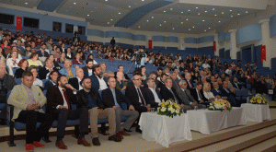

Süleyman Demirel Kültür Merkezi’nde gerçekleştirilen festivalin ödül törenine Selçuk Üniversitesi İletişim Fakültesi Dekanı Prof. Dr. Ahmet Kalender, İl Kültür ve Turizm Müdürü Abdüssettar Yarar, İletişim Fakültesi Radyo, Televizyon ve Sinema Bölüm Başkanı ve Festival Yöneticisi Prof. Dr. Aytekin Can, jüri üyesi sanatçılar, yönetmenler, öğretim üyeleri ve öğrenciler katıldı.

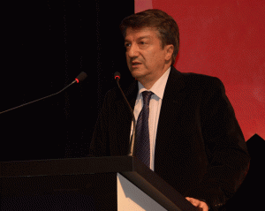

Törenin açılış konuşmasını yapan İletişim Fakültesi Radyo, Televizyon ve Sinema Bölüm Başkanı ve Festival Yöneticisi Prof. Dr. Aytekin Can, “Bu yıl festivalimizin gün sayısını artırdık. Film gösterimlerinin yanı sıra söyleşilerle ve çeşitli etkinliklerle daha renkli hale geldi. Ödül alan ya da alamayan tüm kısa filmcileri tebrik ediyorum.” diye konuştu.

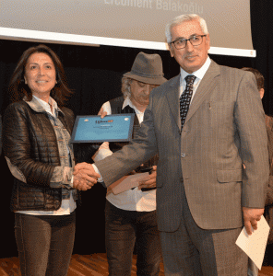

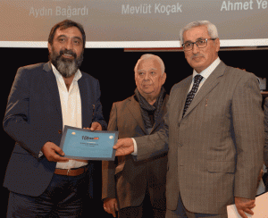

Açılış konuşmasının ardından festivalin jüri üyeliğini yapan yönetmenlere, oyunculara, öğretim üyelerine ve festivale maddi destek sağlayan sponsorlara protokol üyeleri tarafından teşekkür belgesi ve heykelciği takdim edildi.

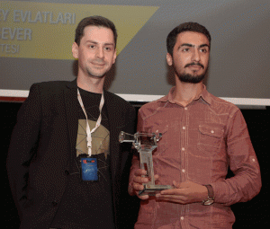

GENÇ YÖNETMENLER ÖDÜLLERİNE KAVUŞTU

Festivalde ön değerlendirmeye geçerek finale kalan 4 kategoride 11 film ödüllendirildi. Genç yönetmenler ödül heykelciği ve kameralarını jüri ve protokol üyelerinin elinden aldı. Ödül alan yönetmenler ve filmleri ise şunlar:

En İyi Animasyon Film Ödülü: Nefretin Üvey Evlatlarıyız, Yönetmen: Metin Vatansever-Anadolu Üniversitesi.

Prof. Dr. Alim Şerif Onaran Deneysel Dalı Özel Ödülü: Araf, Yönetmen: Mehmet Emirhan Alan-Selçuk Üniversitesi İletişim Fakültesi.

En İyi Deneysel Film Ödülü: Ahali, Yönetmen: Ezgi Büşra Çınar-Akdeniz Üniversitesi İletişim Fakültesi.

Belgesel Dalı Mansiyon Ödülü: Ta’riz Gri Şehrin Renkli Çocukları, Yönetmen: Sezer Ağgez-İstanbul Kültür Üniversitesi.

Kısa-ca Film Atölyesi Belgesel Dalı Jüri Özel Ödülü: Müsahip, Yönetmen: Eren Bektaş – İbrahim Aybek, Selçuk Üniversitesi-İletişim Fakültesi.

Süha Arın Belgesel Dalı Özel Ödülü: Ülkemden Uzakta, Yönetmen: Haydar Demirtaş-Gaziantep Üniversitesi.

En İyi Belgesel Film Ödülü: Gözyaşı Yolu, Yönetmen: Engin Türkyılmaz, Ege Üniversitesi İletişim Fakültesi.

Kurmaca Dalı Mansiyon Ödülü: Mavi, Yönetmen: Ömer Sevinç, Selçuk Üniversitesi İletişim Fakültesi.

Kısa-ca Film Atölyesi Kurmaca Dalı Jüri Özel Ödülü: Lütfi, Yönetmen: Cahit Kaya Demir, Mimar Sinan Güzel Sanatlar Üniversitesi.

Aykut Oray Kurmaca Dalı Özel Ödülü: Misofonya, Yönetmen: Melodi Tözüm, Beykent Üniversitesi.

En İyi Kurmaca Film Ödülü: Çevirmen, Yönetmen: Emre Kayiş, London Film School.

